نام: | 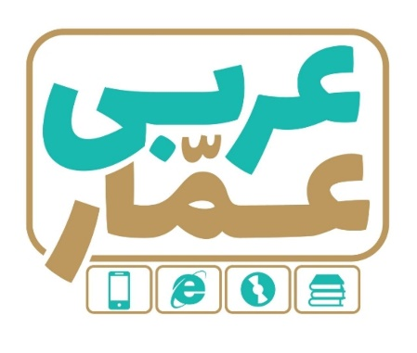 | تاریخ امتحان:
نام خانوادگی: |  | ساعت برگزاری:
نام دبیر طراح سوالات: |  | مدت زمان امتحان:
عربی هفتم
نوبت دوم

ردیف | سؤالات |  |  |  | بارم
1 | سخنان حکیمانه زیر را ترجمه کنید :  الف ) مَن زَرَعَ العُدوانَ ؛ حَصَدَ الخُسرانَ .  ب ) یَدُ الله مَعَ الجَماعَةِ .  ج ) بَلاءُ الإنسانِ في لِسانِهِ . |  |  |  | ۲
۲ | جمله های زیر را ترجمه کنید :  الف ) الأطفالُ حَفِظوا سورَتَینِ مِن القُرآنِ .  ب ) کَیفَ رَجَعتُما ؟ بِالسَّیارَةِ .  ج ) الأسماکُ وَقَعْنَ في الشَّبکَةِ .  د ) نَدِمَ النَّجارُ مِن عَمَلِهِ .  ر ) الرَّبیعُ فَصلُ الجَمالِ و الحَیاةِ الجَدیدَةِ .  ز ) أنتنَّ سَمِعتُنَّ کَلامي بِدِقَّةٍ .  و ) تلکَ اللَّوحَةُ ، جَمیلَةٌ . |  |  |  | 3.5
۳ | ترجمه ناقص را کامل کنید :  الف ) نَحنُ کَتَبْنا واجِباتِنا . ........ تکالیفمان را .............. .  ب ) ماذا اشتَرَیْتِ ؟ فُستاناً و عَباءةً . ........... خریدی ؟ .................... و چادر . |  |  |  | 1
۴ | ترجمه درست را انتخاب کنید :  1ـ أنتِ ما وَصَلْتِ إلی مدرِسَتِکِ . الف ) تو به مدرسه ات نرسیدی  ب ) تو به مدرسه رسیدی  2ـ هولاءِ اللَّاعِبونَ ، فائزونَ . الف ) اینها بازیکنانی هستند که برنده اند  ب ) این بازیکنان برنده اند |  |  |  | 1
۵ | نام هر تصویر را از میان کلمات داده شده انتخاب کنید وزیر آن بنویسید . ( یک کلمه اضافه است )  « عَلَم ، سَمَک ، غُراب ، سَفینَة ، سَحاب » |  |  |  | 1
 | 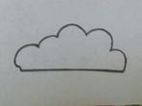  …………… | 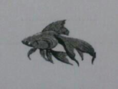  …………… | 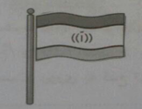  …………… | 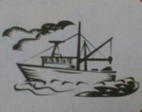  ……………
۶ | کلمات مترادف و متضاد را مشخص کنید : ( = ، = )  الف ـ ( أفضل خیر ) ب ـ ( قلیل کثیر ) |  |  |  | 0.5
7 | فقط کلمات مشخص شده را ترجمه کنید :  الف ) هَل جَزاءُ الإحسانِ إلَّا الإحسانِ ؟ ب ) هوَ سَألَ |  |  |  | 0.5
8 | در جای خالی « فعل ماضی » مناسب قرار دهید :  الف ) أنا ............ مَلابِسي . غَسَلْتُ غَسَلْنا  ب ) أنتَ ........... الشَّجَرَةَ . صَعِدَ صَعِدْتَ  ج ) أیَّتُها السَّیِّداتُ ، أ .......... صَوتَ أطفالِکُنَّ ؟ سَمِعْتُنَّ سَمِعَتْ  د ) الوَلَدانِ ............ مَلابِسَهما . لَبِسا لَبِسْتُم |  |  |  | 0.5
9 | در جای خالی « فعل ماضی » مناسب قرار دهید :  الف ) أنا ............ مَلابِسي . غَسَلْتُ غَسَلْنا  ب ) أنتَ ........... الشَّجَرَةَ . صَعِدَ صَعِدْتَ  ج ) أیَّتُها السَّیِّداتُ ، أ .......... صَوتَ أطفالِکُنَّ ؟ سَمِعْتُنَّ سَمِعَتْ  د ) الوَلَدانِ ............ مَلابِسَهما . لَبِسا لَبِسْتُم |  |  |  | 1
۱۰ | با توجه به معنا و مفهوم جمله برای جای خالی کلمه مناسب انتخاب کنید :  الف ) أوَّلُ الفُصولِ فَصلُ ............ الرَّبیع الخَریف  ب ) ........... عمودُ الدّینِ . الصَّبر الصَّلاة |  |  |  | 0.5
۱۱ | هر عبارت در ردیف ( الف ) را به کلمه مرتبط با آن در ردیف ( ب ) وصل کنید :  ( الف ) ( ب )  الیَومَ یَومُ السَّبتِ و غَداً یَومُ الحِوار  الدُّنیا الأَحَد  مَزرَعَةُ الآخرَة |  |  |  | 0.5
۱۲ | با توجه به متن درستی یا نادرستی جمله های زیر را مشخص کنید :  ــ السَّیِّدُ زارعي فَلّاحٌ و زَوجَتُهُ فَلّاحةٌ . هُما ساکِنانِ مَعَ أولادِهِما في قَریَةٍ . بَیتُهُم نَظیفٌ وَ بُستانُهُم مَملوءٌ بِأشجارِ  العِنَبِ وَ التُّفاحِ . ذَهَبَ أولادِهِما إلی بیتِ الجَدِّ و الجَدَّةِ لِلمُساعَدَةِ .  1ـ السَّیِّد زارعي مُدَرِّسُ الکیمیاء . صحیح غلط  2ـ هُما ساکِنانِ مَعَ أولادِهما في مَدینَةٍ . صحیح غلط  3ـ أشجارُ العِنَب و التُّفاحِ في بُستانِ السَّیِّد زارعي . صحیح غلط  4ـ کانَ هَدَفَ أولادهم مُساعَدَةَ الجَدِّ و الجَدَّةَ . صحیح غلط |  |  |  | 1
۱۳ | با توجه به تصویر به هر سوال پاسخ کوتاه دهید : |  |  |  | 2
 | 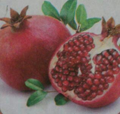  ما هوَ لَونُ الرُّمانِ ؟ ............. |  | 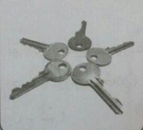  کَم عدَدُ المَفاتیحِ ؟ ............
 | 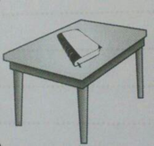  أینَ الکتاب ؟ ............. |  | 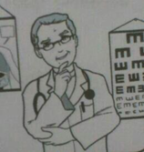  مَن هوَ ؟ ...................

موفق باشید

